[붙임 6] 학술제 최종 보고서
학술제 최종 연구보고서
붙임 6

① 본 보고서 작성 시 글씨체는 ‘휴면명조 10pt' 로 고정
② 튜터 인적사항은 ‘신청팀 인적사항’기입란 내 파란색 행에 작성
③ 제공된 형식 내에서 최대 7페이지까지 작성 필수
④ 만일 연구에 사용된 데이터나 결과 추이가 있다면 그래프로 가시화한 후 보고서 내에 첨부 요망

2026 C.O.R.E. 학술제 최종 연구보고서
참가 팀명 | 상연
참가 소주제명
신청팀 인적 사항 | 성명 | 학번 | 생년월일 | 연락처 | E-mail
신청팀 인적 사항 | OOO(튜터)
신청팀 인적 사항 | 이준석 | 20226497 | 20020209 | 010-6678-5378 | skyleejun@naver.com
신청팀 인적 사항 | 김경은 | 20245180 | 050529 | 010-3756-3458 | Kgeester05@gmail.com
신청팀 인적 사항 | 김나현 | 20245219 | 20030417 | 010-8706-5717 | ohgege@naver.com
신청팀 인적 사항 | 유서진 | 20252664 | 061121 | 010-9208-9443 | Yomi160928@naver.com
연구 주제 | CO₂ 포집을 위한 MTV-ZIF의 전산 설계; ZIF-69를 중심으로
주제 선정 배경 | 산업 혁명 이후 화석 연료에 의존한 전 지구적 산업화는 대기 중 ${CO}_{2}$ 농도의 급격한 상승래하였다. 특히 AI의 발전과 이로 이어진 전력 수요의 폭등은 이러한 추세를 가속화할 것이며, 이에 CCUS를 위한 MOF, 그 중 ZIF를 기반으로 하여 리간드 치환을 통한 ${CO}_{2}$ 포집을 연구하고자 한다.
연구 결과 보고 | 목차  - 연구 질문과 평가 파이프라인의 설계  - 기초 설계; 설계와 방식  - 후보 리간드와 평가 단계  - 계산 구조  - 구조의 선정  - 결과 보고  - 모체 변화  - 습윤 조건 하에서의 선택도  - 단일 치환 – 혼합 치환기 간 비교  - 종합 결론  - 연구 질문과 평과 파이프라인의 설계  본 연구는 최종적으로 sod, gme 등의 위상을 지닌 ZIF의 유기 링커에 이미다졸레이트를 부분/전체 치환한 다변량 골격 계열을 설계하고, “습윤 배가스에서 어느 치환율이 가장 유리한가”라는 단일 질문에 답하도록 파이프라인을 설계하는 것이다.  실제 flue gas에는 수분이 동반되므로 건조 조건의 CO₂ 흡착량만으로는 포집 소재를 평가할 수 없다. 등록된 판정 기준을 바탕으로 건조 흡착·수분 경쟁·습윤 작업 용량·구조 안정성· 재생 에너지를 측정했다. 습윤 flue gas(이하 배가스)의 조건은 (CO₂ 0.15 bar, 298 K, 상대습도 90%)로 설정하였다  - 기초 설계; 설계와 방식  MTV(Multivariate) 설계를 위한 이미다졸레이트 후보는 다음과 같다.  이 중 EWG인 nIm, saIm,을 중점으로 하여, CO₂와의 전기장 기울기를 만듦에 주목하였다,  한편 치환기의 크기가 변경되면 전기장 기울기의 차이에 의한 CO₂ 사극자 끌어당김과, 치환기가 창구 안쪽 크기를 변경시킴으로 Lennard-Jones potential 항의 r 반발과 인력 변경이 발생한다. 각 효과는 트레이드오프 관계이므로, 근본적인 목표는 두 합이 최종적으로 포집에 있어 순이익을 볼 수 있게 설계하는 것이다.  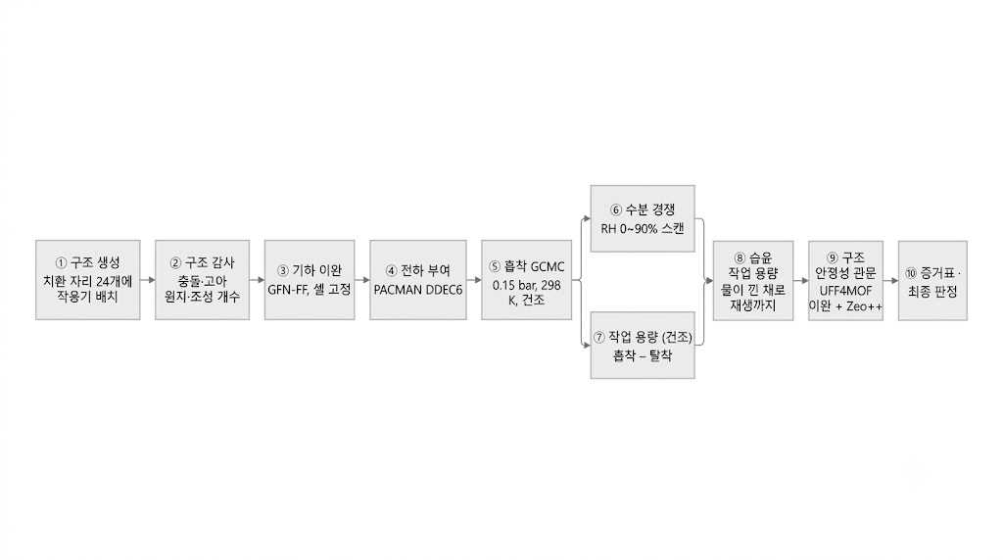  <표 1>과 <그림 1>. 파이프라인 생성과 모식도  정전기와 분산력을 고려하여 계산이 필요하므로, 전하를 고려한 상태와 고려하지 않은 상태를 각각 q_on, q_off 상태로 하여 각각의 항을 계산하였다.  이는 각각 정전기 상호작용과 레나드 존스 포텐셜에 근거하여 설정하였다.  - 계산 구조  흡착 시뮬레이션은 RASPA2의 대정준 몬테카를로를 사용했고, 무한 희석 극한의 헨리 상수와 등량 흡착열은 Widom 삽입으로 얻었다. 기하 이완은 GFN-FF(셀 고정, FIRE, fmax<0.05 eV/Å), 골격 부분전하는 DDEC6를 기계학습으로 재현하는 PACMAN, 기공 지표(PLD·LCD·접근가능부피)는 Zeo++로 계산했다. 설정은 다음 표와 같으며 전 계산에서 유지하였다.  <표2>. 계산 구조에 대한 세부사항  목표 Q_{st}를 30~40 kJ/mol 로 설정한 배경은 다음과 같다. Flue gas 상에서의 CO₂ 분압을 0.15 bar이란 낮은 분압으로 설정했으며, 공정 조건은 373 K 승온으로 회수함으로 설정하였다. 이 때,  - 결과 보고  3.1 모체 변화  최종적으로 ZIF-69를 선정하였으나, 실험은 여러 가능성을 고려해 ZIF-7, ZFI-8 또한 그 후보로 설정하여  앞서 언급하였듯이, 치환기 도입에는 상반된 두 요구가 있다. 분산력을 키우려면 공동이 좁아야 하고, 정전기 자리를 붙이려면 부피가 필요하다. Sodalite 구조를 지닌 ZIF-8에서
  약어 | C2 치환기
  mIm | –CH₃ (메틸)
  nIm | –NO₂ (니트로)
  clIm | –Cl (클로로)
  cnIm | –CN (시아노)
  amIm | –NH₂ (아미노)
  saIm | –SO₃H (술폰산)
  msIm | –SO₂CH₃ (메틸설포닐)
  단계 | 답하는 질문 | 판정
  1. 구조 생성 | 치환기를 어느 자리에  몇 개 넣는가 | 조성 개수 = 이름 (원자 수 600+4n 검산)
  2. 구조 감사 | 물리적으로 성립하는가
  3. 기하 이완 | 실험 CIF의  왜곡을 풀었는가 | C–H 1.05~1.12 Å ·  방향족 C–C 폭 <0.08
  4. 전하 부여 | 정전기를 넣을 수 있는가 | 전 원자 전하합  |Σq| < 1×10⁻⁴
  5. 건조 흡착 GCMC | 얼마나, 얼마나  세게 잡는가 | Q_st 목표대  30~40 kJ/mol
  6. 수분 경쟁 | 물이 있어도 잡는가 | RH90 유지율  ≥80 유효 /  50~80 조건부 /  <50 종료
  항목 | 설정
  사이클 | 초기화 5,000 + 생산 15,000 (오차 1.3~3.5%)
  골격 힘장 | UFF_MOF (Lorentz–Berthelot 혼합)
  CO₂ 모델 | García-Sánchez 2009 — ε_C 29.933 K, σ_C 2.745 Å, q_C +0.6512e
  N₂ 모델 | 3자리 사중극자 모형, q_N −0.405e
  물 모델 | TIP5P-Ew (5자리 — 고립전자쌍 2개로 수소결합 방향성 표현)
  전하 | PACMAN DDEC6 (CIF 포함)
  정전기 / 컷오프 | Ewald 정밀도 1×10⁻⁶ / 12 Å
  시뮬레이션 셀 | 2×2×2 (수직폭 45.2/45.2/38.8 Å > 2×컷오프 — 최소 이미지 성립)
  흡착 조건 | CO₂ 0.15 bar · 298 K (배가스)
  재생 조건 | TSA 373 K (CO₂ 분압 유지) / VSA 0.05 bar (298 K)
  수분 | p(H₂O) 2852.1 Pa 고정 = 298 K에서 RH 90%
연구의 학술적 의의 및 기대효과

